## 

**«Художественный труд и роль дистанционного обучения в нем».**

**Содержание:**

1.Взгляд учителя на дистанционное обучение.

2. Проблемы в дистанционном обучении.

3. Роль дистанционного обучения в художественном труде.

4. Заключение.

Взгляд учителя на дистанционное обучение.

Карантин и вспышка короновирусной инфекции в корне изменили привычный образ жизни населения всей планеты. В Казахстане, как и по всему миру, чтобы избежать распространения инфекции, людям пришлось перестроиться на дистанционную форму обучения. Всем нам понятно, что дистанционное обучение – это способ обучения на расстоянии с использованием интернет-технологий, при котором учитель и ученик находятся в разных местах. Работать в дистанционном режиме одновременно очень интересно и не просто. Чтобы достойно организовать учебный процесс, в условиях вынужденного карантина, необходимо освоить много новых технологий, цифровых образовательных ресурсов, возможности образовательных платформ. Одной из актуальных проблем является вопрос, о том как результативно обучить всех наших учащихся и каждого обучающегося в отдельности.

Создание учителем базы подобранных и апробированных для своего предмета программ и платформ способствует совершенствованию профессионального мастерства, что помогает в реализации индивидуального подхода к образовательной деятельности каждого обучающегося. Использование и применение данных программ и платформ существенного помогает улучшению образовательного процесса, поскольку информационные технологии дают возможность сделать урок интереснее: учитель передает не сухую информацию, а использует, благодаря образовательным ресурсам, одновременно, картинки, фотографии, текст, аудио и видео материалы.

Для своего предмета художественный труд я освоила такие платформы как : ZOOM, Telegram, You Tube ( с видео уроками), STEPIK-( платформа с бесплатными онлайн-курсами), сайты на которых можно размещать свои разработки, сайты для участия в конкурсах, создания своего педагогического портфолио и т. д.

В режиме дистанционного обучения есть возможность осваивать и пользоваться огромным количеством образовательных платформ, приложений и программ, тем самым обучаться и обучать учащихся.

Сейчас весь мир, пристальным взглядом, смотрит на работу учителей и мы должны поддерживать дистанционную связь, со своими учащимися. А самое главное так организовать дистанционный учебный процесс, чтобы ученики не потеряли интерес к любимым школьным предметам и учебе в целом.

Каждому учителю необходимо помнить - дистанционное обучение эффективно только в том случае, если материалы будут доступны ученику.

Проблемы в дистанционном обучении.

1. Отсутствие - присутствие учителя;
2. Низкий статус институтов дистанционного образования;
3. Проблемы с доступностью интернета;
4. Слабая мобильная связь;
5. Отсутствие гаджетов на каждого обучающегося;
6. Присутствие учителя очень важный фактор в традиционном образовательном процессе, многие учащиеся отвлекаются от процесса обучения только из-за того, что учитель перевел свое внимание на других учащихся. Поэтому ученики этой категории в дистанционном обучении очень часто отвлекаются, занимаются посторонними делами или же не участвуют в учебном процессе вообще.
7. Не все вузы, колледжи, техникумы оснащены необходимой материальной базой(компьютеры, веб-камеры, программное обеспечение, доступ к сети) для качественного дистанционного образования , многие учащиеся и учителя не достаточно хорошо освоили современные информационные технологии. На мой взгляд, в этом и есть основная проблема. То есть, для того, чтобы учитель смог вести процесс обучения, сначала ему необходимо приобрести и развить навыки пользования информационными технологиями( всевозможными образовательными платформами и т.д.) затем объяснить обучающемуся, как правильно использовать данную платформу в обучении.
8. Проблемы с доступностью интернета. Доступ к сети Интернет требует постоянных денежных затрат – для некоторых вынужденное проведение «домашнего интернета», для других систематическое пополнение баланса, периодическая нехватка установленного тарифа, установка платных приложений. На мой взгляд, финансовые вложения при очной форме обучения не были столь высоки. Многие интернет платформы дорогостоящие, к примеру приложение ZOOM ( все мы знаем , что не каждый родитель или же учащийся может себе позволить войти в ZOOM на связь с преподавателем, так как необходимо это приложение скачать, затем зарегистрироваться, и только первые 30 минут в этой платформе являются бесплатными). На мой взгляд, для многих эти все действия проблематичны или требуют посторонней помощи.
9. Мобильная связь в Казахстане не на столько развита и, к сожалению, присутствует далеко не во всех населённых пунктах . На сколько мне известно многие учащиеся сталкиваются с такой проблемой, что для того чтобы скачать приложение или же отправить свои готовые работы учителю, им приходиться искать место где будет хорошо ловить мобильная связь.
10. Многие многодетные семьи или семьи с низким уровнем достатка не могут себе позволить приобрести гаджеты для каждого ребенка, для того, чтобы он обучался в дистанционном формате (как правило - это 1 или 2 гаджета на семью из 4 -5 учащихся).

Роль дистанционного обучения в художественном труде.

В Англии, Нью-Йорке, Германии с 1840 года была введена программа заочное дистанционное обучение. Дистанционное образование начало обогащать учебную программу средней школы в 1920-х годах. В начале 1930-х, экспериментальные телевизионные учебные программы были созданы в Университете Айовы и Канзасском государственном колледже. Европа испытала устойчивое расширение дистанционного образования без радикальных изменений в структуре, но с использованием более совершенных методов и средств массовой информации.

Я привожу эти примеры, чтобы показать, что и Казахстан не уступает развитым странам, идёт в ногу со временем и за короткий срок, приобретя независимость, стал самостоятельно развитым государством и достаточно быстро развивается в сфере инновационных технологий в том числе.

Дистанционное образование открывает нам большие возможности в получении новых знаний (красочно, доступно, с пошаговыми выполнениями тех или иных работ, пояснениями в виде видео уроков, всевозможных онлайн тестов для проверки своих знаний и т.д)

Главное в дистанционном образовании –это учебный материал, который дается в соответствии с потребностями и возможностями ученика.

В дистанционном обучении так же обязателен и индивидуальный подход к каждому учащемуся, что позволяет эффективно достичь цели и дать все необходимые знания по данной теме.

Обратная связь с учениками присутствует, возможно, она пока что слабовата, но это своего рода апробация нового формата обучения, в котором учатся и осваивают эту новую форму все участники образовательного процесса, родители в том числе.

Если говорить в общих чертах по своему предмету, Художественному труду, то я довольна своими учащимися. Они старательно выполняли все домашние задания, в плане сервировки стола (6кл), приготовлении национального десерта «Жент», приготовление пиццы. Эти практические работы девочки выполняли дома со своими родителями. В этом есть и свои плюсы, так как каждая ученица, при выполнении домашнего задания проводила время с мамой, самостоятельно обучаясь и выполняя вместе с ней данную практическую работу. Свои уроки я старалась сделать более интересными, не только с пошаговыми фото изготовления, к примеру, головного убора Саукеле, но и видео материалами размещенных на платформе в You Tube. Такая инструкция по изготовлению национального головного убора очень доступна и интересна. Так же учащиеся просматривая это видео могут начать параллельно выполнять свою работу и при необходимости остановить трансляцию и продолжить с того момента, где и когда им удобно.

В формате дистанционного обучения нам стали доступны множество возможностей - разнообразие образовательных платформ, широкие возможности для самообразования, различные образовательные и познавательные каналы и т.д. На мой взгляд, у кого есть желание развиваться, стремиться к саморазвитию и познавать что-то новое, для тех нет преград.

Приведу несколько реальных примеров, на которых можно увидеть обратную связь с учащимися по теме «Технология приготовления бутербродов и напитков» 5 класс.

Загружаю в Kунделик файл –план самостоятельной работы учащихся ,

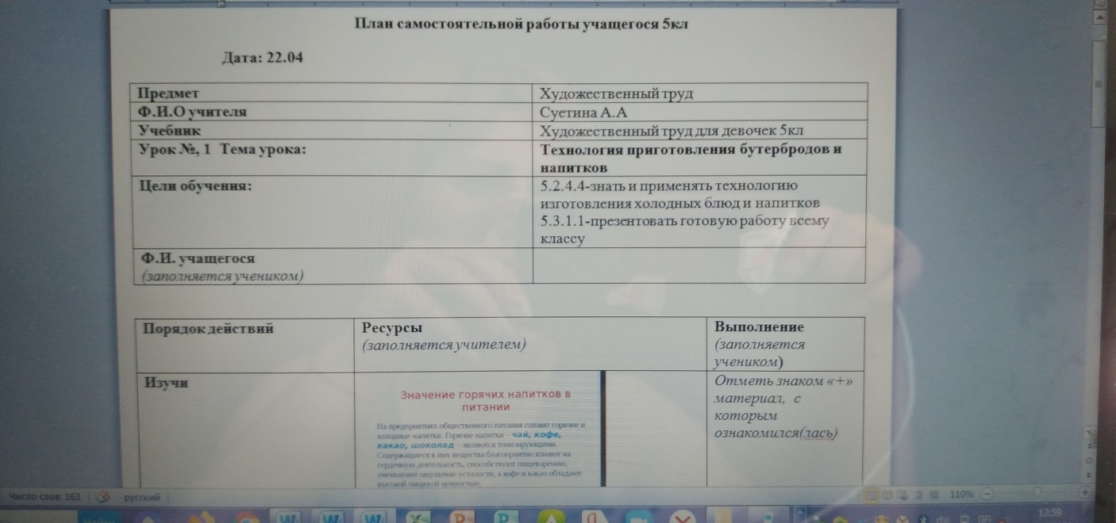

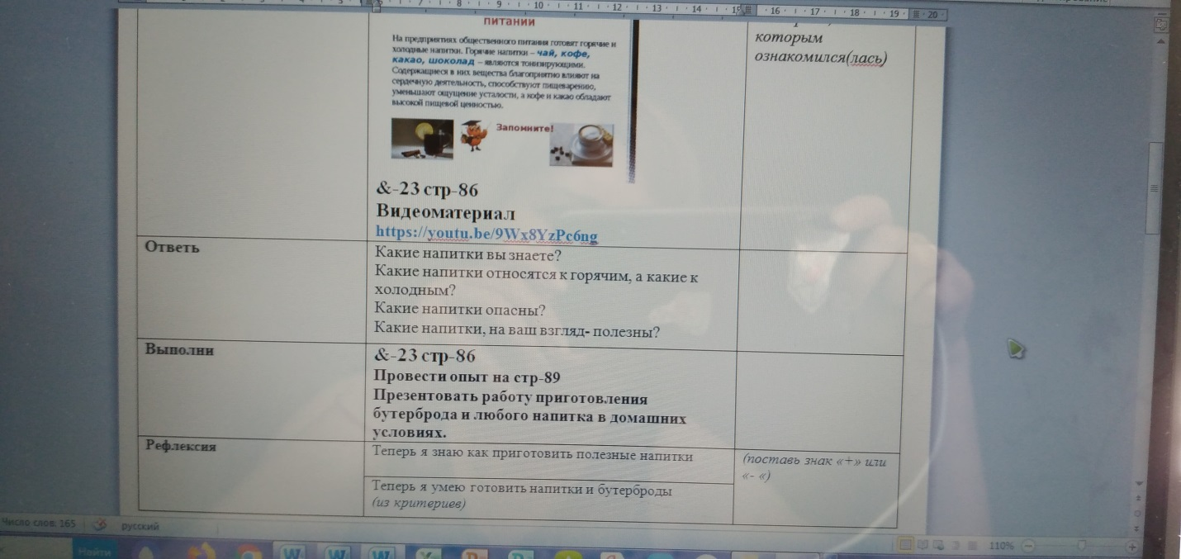

где указаны ссылки на You Tube канал с подробным видео уроком по данной теме. С учащимися мы разбираем данную тему используя книгу « Художественный труд для девочек 5класс» и в месенджере Whats Aap я от учащихся получаю обратную связь в виде ответов учащихся и фотографий приготовленных бутербродов.

 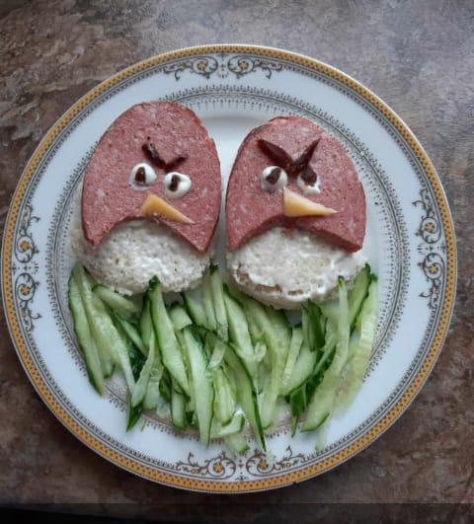 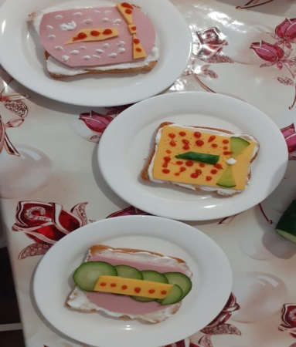

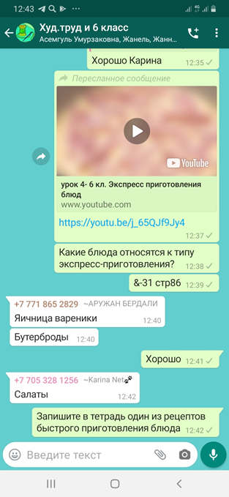 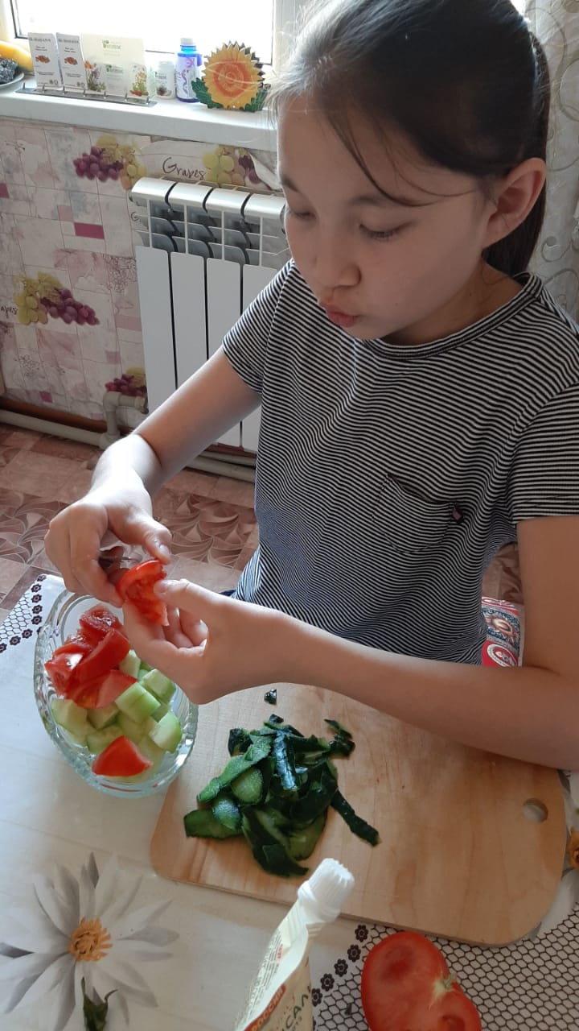

На фото учащаяся 6 класса Ниткалиева Карина готовит простой салат.

Ответы учащихся через Whats Aap девочки 6 класса, тема урока « Технология экспресс приготовления блюд»

Сирвировки стола в 6классе



Я считаю, что роль дистанционного обучения огромна в нашем современном мире, где очень быстро идет развитие иновационных технологий и многие станки, машины, бытовые приборы и т.д. переходят на компьютеризированное (электронное ) управление.

Поэтому мы с вами должны уметь осваивать электронику и компьютерные программы.

Заключение.

Как сказала Маргарет Митчелл - « Никогда не упускай случая испытать что-то новое. Это расширяет кругозор». Дистанционное обучение-это новое для нас, изначально возможно пугает, присутствует некая неопределенность, но мы обучаемся этому, и обучаем наших учеников, все это и есть усовершенствование процесса обученияи не только обучения, во всем мире с огромной скоростью идет развитие иновационных технологий.

Мы с вами учимся, осваиваем новые программы, в помощь нам разработаны видеоуроки, и это всё огромный плюс к нашей работе и доступно нашим учащимся. Именно по предмету художественный труд, я считаю, что дистанционное обучение играет огромную роль, дистанционка вообще даёт больше возможностей преподать тему урока красочно, доступно, с инструкциями или пошаговыми изготовлениями каких то деталей( к примеру обработка горловины подкрайной обтачкой и многое другое), видеоуроками. Этим самым мы с вами экономим время, для того чтобы, учащиеся получили как можно больше информации по данной теме и получаем обратную связь. То есть мы видим результаты своей работы в дистанционном обучении, что очень важно в нашей с вами работе-это видеть результат своего труда.

Всем успехов в творческой работе.

Спасибо за внимание.